 | 文档编号 |  | 密级 | 公开
 | 其他
 | 计算机网络课程设计

《利用NAT实现外网主机访问内网服务器》

学生姓名： 何长鸿

学生学号： 2016141482154

电子邮件： geekhch@qq.com

指导老师： 杨朝斌

报告日期： 2018.12.01

目 录
1、引言或介绍 3
1.1实验名称、目的 3
1.2 条件、需求、分析 3
1.3、参考资料 3
2、实验过程 3
2.1准备 3
2.2实验拓扑结构 4
2.3实验步骤、流程、结果 4
2.4出现问题及解决 4
3、讨论、后记 4
3.1需要说明 4
3.2其他 5

1、引言或介绍

1.1实验名称、目的
名称：
利用NAT实现外网主机访问内网服务器
目的
掌握 NAT 源地址转换和目的地址转换的区别，掌握如何向外网发布内网的服务器

1.2 条件、需求、分析
条件：你是某公司的网络管理员，公司只向 ISP 申请了一个公网 IP 地址，现公司的网站在内 网，要求在互联网也可以访问公司网站，请你实现。172.16.8.5 是 Telent 服务器的 IP 地址。
需求：内网服务器能够转换成外网公网 IP，被互联网访问

1.3、参考资料
【工程实验室】【利用NAT实现外网主机访问内网服务器】

2、实验过程

2.1准备
包括设备、资料、参考图、数据等
设备：路由器（带串口） 两台 V.35 线缆（DTE/DCE） 1对 PC 1台 直连线 1条
预备知识：路由器基本配置知识、NAT 知识
参考图：
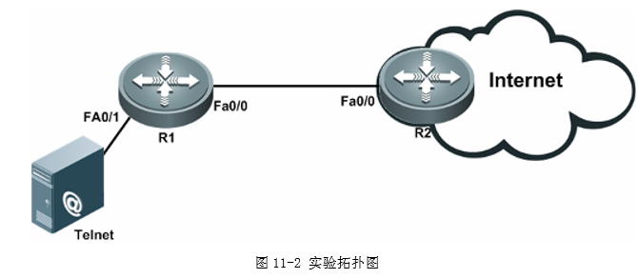
关键原理、公式、算法；
NAT（网络地址转换或网络地址翻译），是指将网络地址从一个地址空间转换为另一个 地址空间的行为。 NAT 将网络划分为内部网络（inside）和外部网络（outside）两部分。局域网主机利用 NAT 访问网络时，是将局域网内部的本地地址转换为了全局地址（互联网合法 IP 地址）后 转发数据包。
NAT 分为两种类型：NAT（网络地址转换）和 NAPT（网络地址端口转换）。NAT 是实 现转换后一个本地 IP 地址对应一个全局地址。NAPT 是实现转换后多个本地 IP 地址对应一 个全局 IP 地址。目前网络中由于公网 IP 地址紧缺，而局域网主机数较多，因此一般使用动 态的 NAPT 实现局域网多台主机共用一个或少数几个公网 IP 访问互联网。

2.2实验拓扑结构
拓扑图
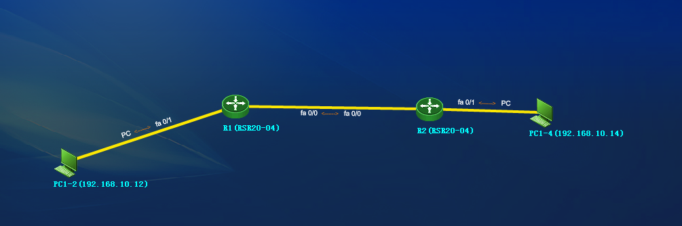
关键参数
PC电脑：192.168.10.12（内网）、192.168.10.14（外网）
关键内容
通过路由器配置NAT服务后，在内网主机配置好telnet服务器，外网主机配置telnet客户端，然后通过外网主机telnet请求内网主机测试配置是否成功。拓扑图中，NAT配置在R1上。

2.3实验步骤、流程、结果
- 路由器基本配置（分别对R1,R2进行配置）
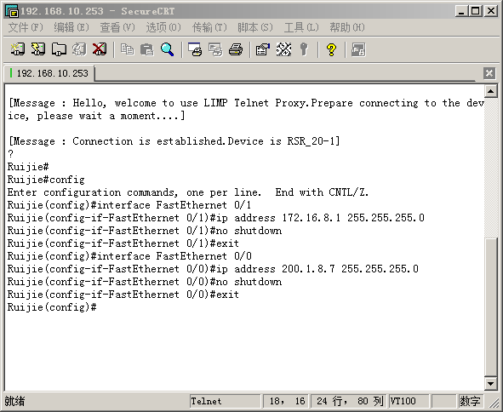
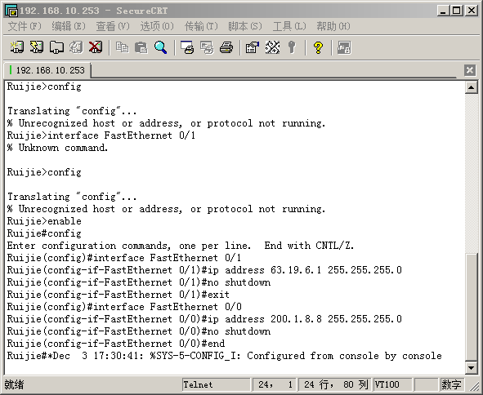
- 配置默认路由器（R1,R2分别配置，参数如下图）
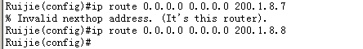
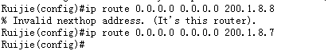
- 配置NAT
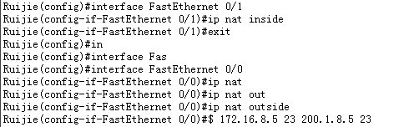
- 验证测试
- 在内网主机配置 telnet 服务
- 在外网的 1 台主机通过 telnet 登录 192.168.10.12
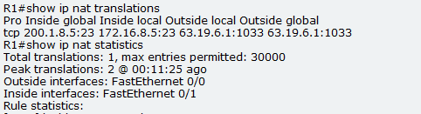

2.4出现问题及解决
- 配置好服务后无法连接内网telnet服务器
- 原因分析：实验室设备问题，更换实验设备后重新实验

3、讨论、后记

3.1需要说明
NAT(Network Address Translation，网络地址转换)的优缺点
优点：
1：节省合法的注册地址，
2：在地址重叠时提供解决方案，
3：提高连接到因特网的灵活性，
4：在网络发生变化时避免重新编址。
缺点：
1：地址转换将增加交换延迟，
2：导致无法进行端到端IP跟踪，
3：导致有些应用程序无法正常运行。

